**ESCUELA SUPERIOR POLITÉCNICA DE CHIMBORAZO**

**FACULTAD DE INFORMÁTICA Y ELECTRÓNICA**

**ESCUELA DE SOFTWARE**

**INTEGRANTES:**

IVONNE BARAHONA

CARLOS FIALLOS

ALEX ANDINO

**PROYECTO OBLIVION**

**FASE ANÁLISIS**

**ANTECEDENTES**

Según el Ministerio de Agricultura y Ganadería Ecuador se convirtió en el primer exportador de cacao en grano de América y ocupa el cuarto puesto en el mundo entre todos los tipos del este producto.

Un proyecto de investigación de análisis del comportamiento de una enfermedad fitosanitaria requiere del monitoreo del avance de la enfermedad a través del tiempo. Según la metodología establecida, se selecciona 10 frutos de 10 árboles de cada zona de estudio a ser monitoreados y se realiza el registro y envío de datos cada 15 días.

Al momento la información se realiza mediante archivos de hojas de cálculo que son generados por los técnicos de campo y enviados al coordinador para su registro en un repositorio global.

**PROBLEMA**

El proceso de información actual que maneja el proyecto de investigación demora aproximadamente 15 días en consolidar los datos por lo que genera pérdida de recurso tiempo.

Causas: los técnicos de campo ingresan los datos a una hoja de Excel cada 15 días.

Consecuencia: genera pérdida de tiempo para consolidar los datos.

**JUSTIFICACIÓN**

En el grupo de investigación es pertinente el desarrollo de una aplicación web progresiva que permita el ingreso de los datos por los técnicos, debido a que ayude a facilitar la consolidación de información en un tiempo menor de 15 días.

La aplicación se desarrolla con las siguientes tecnologías:

* Angular 12
* Spring Boot 2.2.5
* MariaDB 10.4.17

Se eligió Angular ya que permite desarrollar una aplicación web, que entre una de sus herramientas posee una que permite convertir nuestra página web en una PWA, la cual puede ser usada tanto en dispositivos móviles como en computadores.

A su vez, nos permite el manejo de datos sin conexión para luego poder sincronizarse y actualizar datos con los servicios web.

También nos ahorra recursos económicos ya que no tenemos que contratar a más personal para el desarrollo de aplicaciones móviles, sean estas nativas o híbridas

**REQUISITOS FUNCIONALES**

1. RF01: Registrar, modificar, listar y eliminar datos de la finca
2. RF02: Registrar, modificar, listar y eliminar datos del propietario de la finca
3. RF03: Registro, modificar, listar y eliminar de datos de técnico
4. RF04: Registrar, modificar, listar y eliminar el lugar asignado a monitorear al respectivo técnico
5. RF05: Registro, modificar, listar y eliminar de datos de un monitoreo
6. RF06: Establecer roles a los usuarios que intervienen en el sistema

**Definición de check list**

Son métodos de validación, centrados en los requisitos funcionales identificados en un proyecto de software, cada check sera definido según el criterio de aceptación de cada participante y posteriormente asignado un indicador, que especifique el umbral para validar un requisito funcional. Si un requisito funcional no sobrepasa el rango de aceptación, este sera replanteado o en casos extremos sera desacertado del proyecto. (GUERRA, 2019).

**Tabla de Indicador de evaluación**

|  |  |  |  |  |  |  |
| --- | --- | --- | --- | --- | --- | --- |
| **Id** | **Indicadores** | **1** | **2** | **3** | **4** | **5** |
| P1 | ¿Cada requisito de software tiene un identificador único? |  |  |  |  |  |
| P2 | ¿Es cada requisito del software priorizado? |  |  |  |  |  |
| P3 | ¿Es claramente especificado el estado del sistema? |  |  |  |  |  |
| P4 | ¿El requisito de software se expresa en forma estructurada, como una jerarquía de abstracción? |  |  |  |  |  |
| P5 | ¿Se proporciona una descripción funcional del sistema? |  |  |  |  |  |

Ilustración . puntuación de cada valor.

|  |  |  |  |  |  |  |
| --- | --- | --- | --- | --- | --- | --- |
| **Id requisito** | **P1** | **P2** | **P3** | **P4** | **P5** | **Porcentaje** |
| RF01 | 4 | 5 | 5 | 4 | 5 | 92% |
| RF02 | 4 | 5 | 4 | 4 | 5 | 88% |
| RF03 | 4 | 4 | 4 | 5 | 5 | 88% |
| RF04 | 5 | 4 | 5 | 4 | 5 | 92% |
| RF05 | 5 | 4 | 5 | 5 | 5 | 96% |
| RF06 | 5 | 4 | 5 | 4 | 4 | 88% |
| total |  |  |  |  |  | 90.66% |

**Umbral de toma para la decisión, según el valor total obtenido en cada requisitito**

**Ilustración 2**. Indicadores de valores de check-list.

**REQUISITOS NO FUNCIONALES**

Usabilidad

Seguridad

METODOLOGÍA RAD

* **Modelado de gestión**:

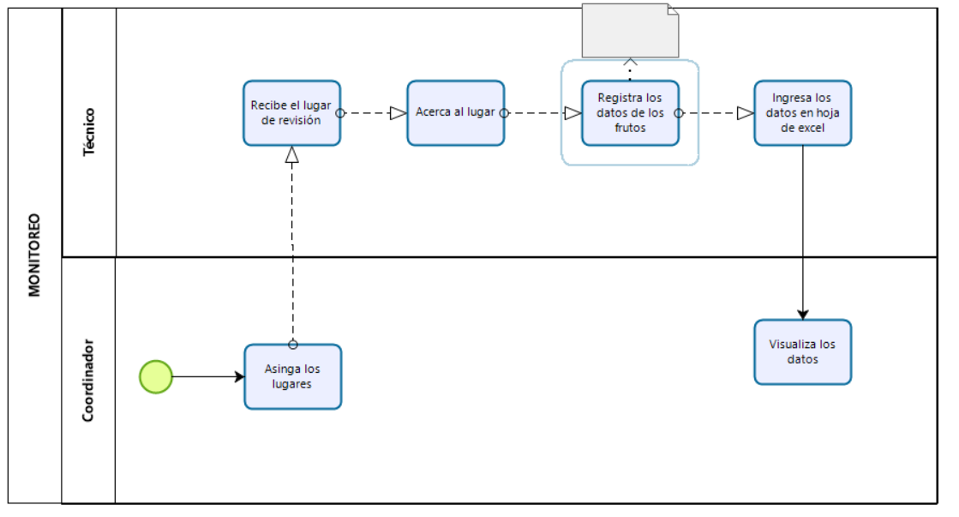

MODELADO DE DATOS

MODELO LOGICO

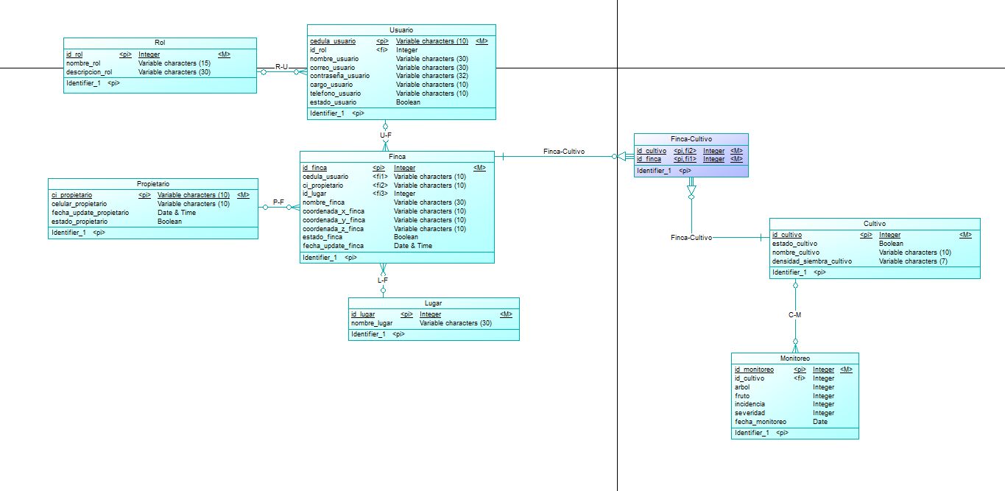

MODELO FÍSICO

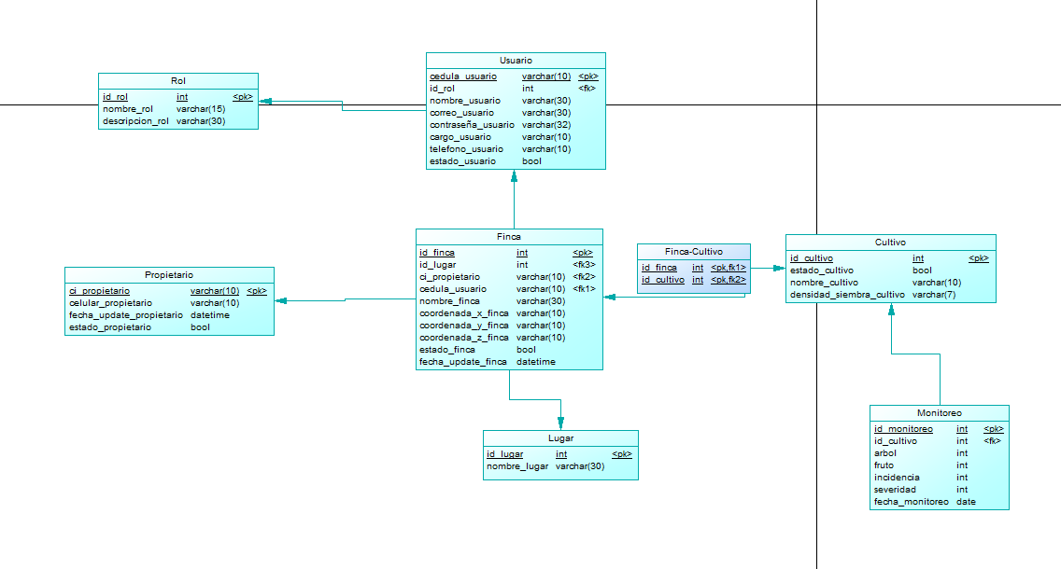

MODELO CONCEPTUAL

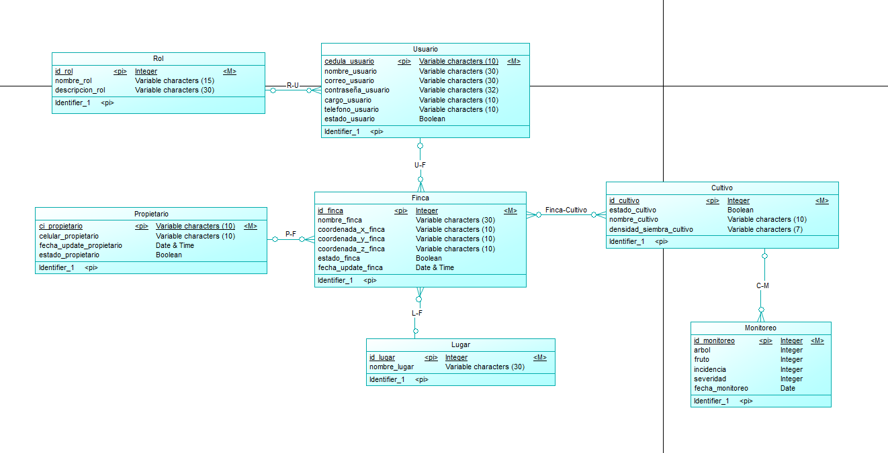

DIAGRAMA ORIENTADO A OBJETOS

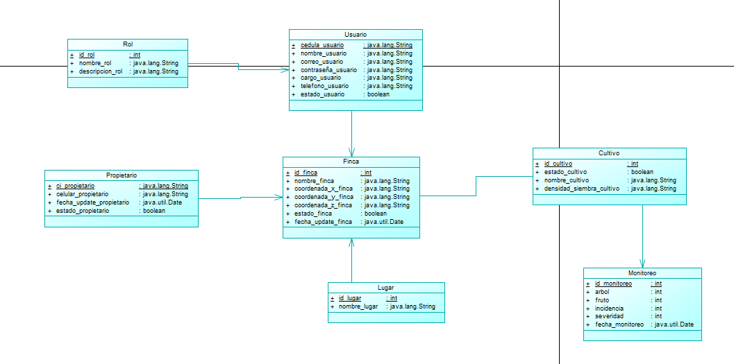

**MODELADO DE PRCESOS**

**Diagrama casos de uso**

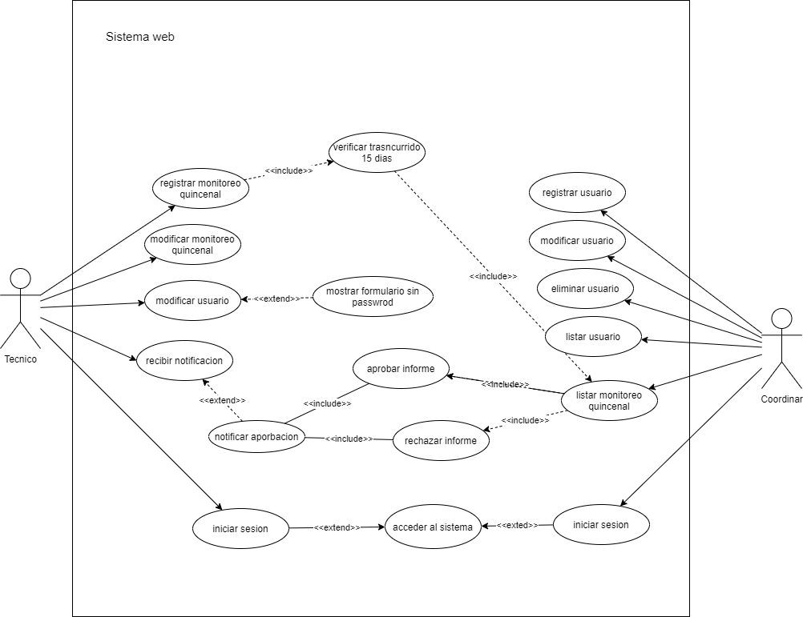

Diagrama entidad-relación

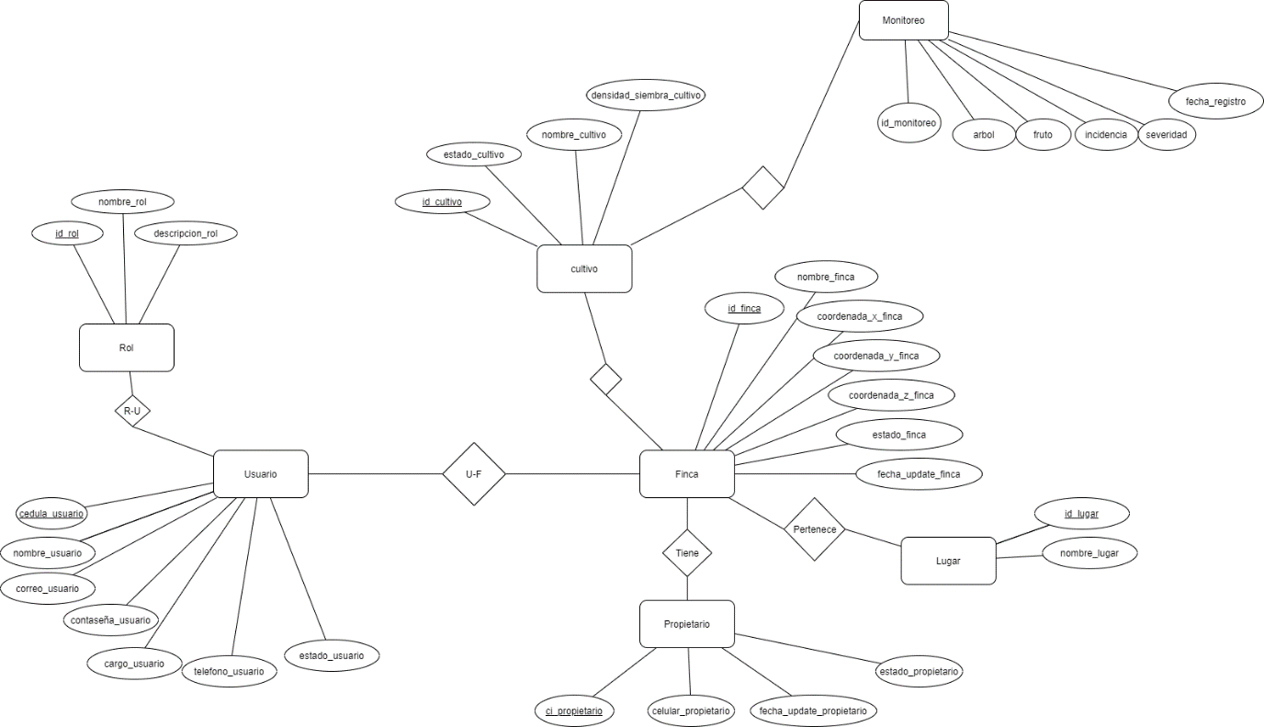

Diagrama de a la arquitectura de software

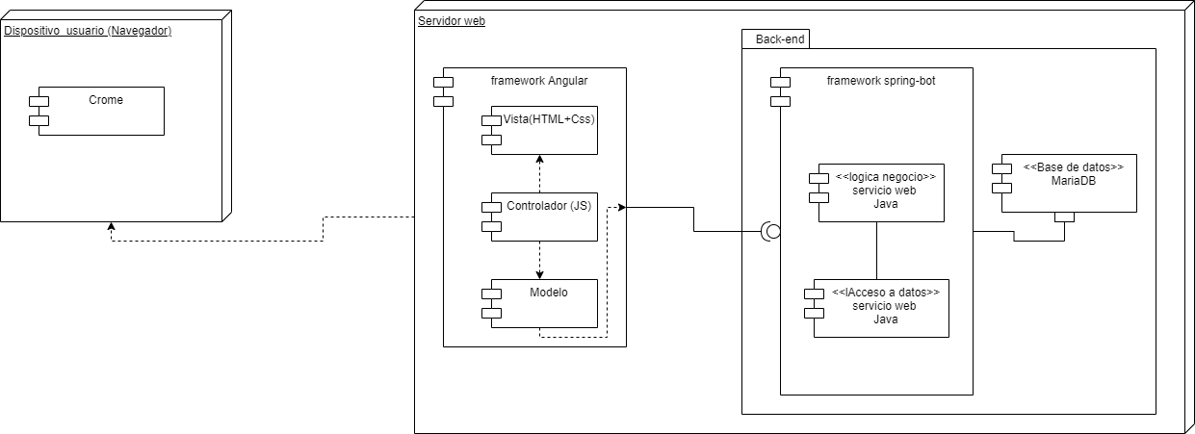

GENERACIÓN DE APLICACIÓN

**BIBLIOGRAFÍA**

GUERRA, M. (2019). IMPLEMENTACIÓN DE FORMATO CHECK LIST PARA EL PROCESO DE VINCULACIÓN DE PERSONAL EN LAS ÁREAS DE GESTIÓN HUMANA Y NÓMINA DE LA EMPRESA SETI S.A.S. Retrieved 19 May 2021, from https://repository.ucc.edu.co/bitstream/20.500.12494/15940/1/2019_implementacion_formato_check.pdf

**ANEXOS**

**Diccionario de datos**

Este se encuentra en el documento llamado concurso.pdf